Правило круга для столбиков без накида
Вот так выглядит схема
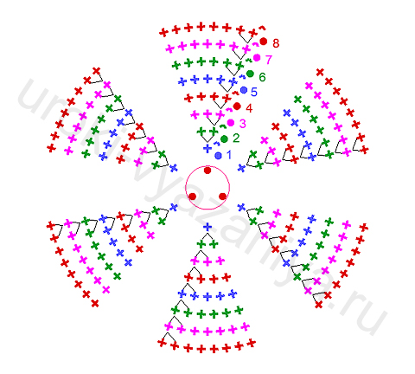
Круговые ряды столбиками без накида начинаем вязать с 3 в.п., которые замыкаем в круг соединительной петлей.
1 ряд: ввязать в круг 6 столбиков без накида.
(делим круг на 6 клиньев и прибавлять равномерно в каждом ряду по 6 столбиков без накида).
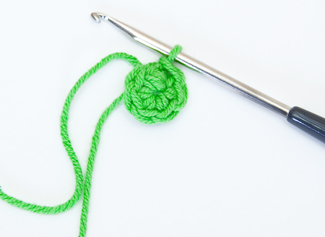
2 ряд: во втором ряду нам нужно равномерно прибавить 6 столбиков без накида, в каждую петлю мы будем вязать по 2 столбика без накида. Вяжем 1 в.п.п., затем не в ту же петлю основания, а в след. петлю вяжем 2 ст. б/н, затем в каждую петлю вяжем по 2 ст. б/н до конца ряда

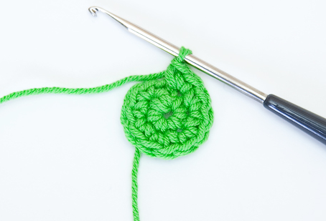

замыкаем ряд с помощью соед. ст., но в этом случае крючок вводим не в в.п.п., а в первый ст. б/н этого ряда. В этом ряду должно получится 12 ст. б/н
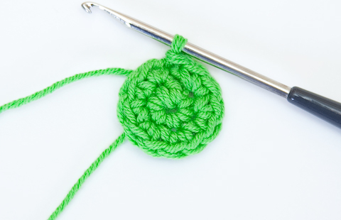

3 ряд: в этом ряду мы снова равномерно прибавляем 6 ст. б/н. Вяжем 1 в.п.п. и 2 ст. б/н в след. петлю,
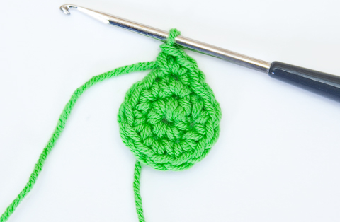

в след. петлю вяжем 1 ст. б/н,
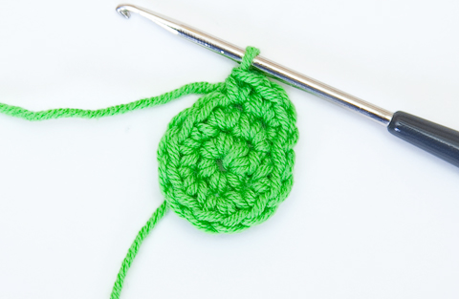

далее чередуем прибавку из 2 ст. б/н в одну петлю, и 1 ст. б/н в след. петлю до конца ряда
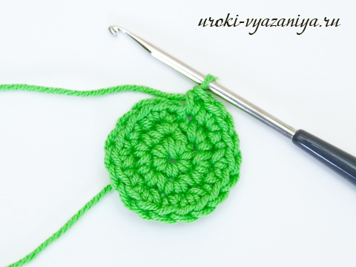

замыкаем ряд соед. ст. в первый ст. б/н этого ряда. В этом ряду у нас 18 ст. б/н.

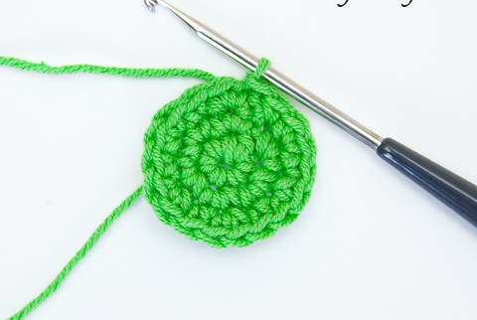

4 ряд: вяжем 1 в.п.п. и 2 ст. б/н в след. петлю,

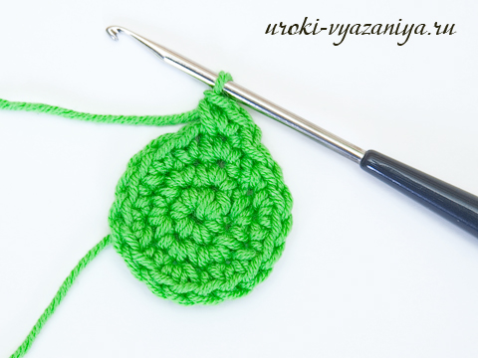

в следующие 2 петли свяжем по 1 ст. б/н,
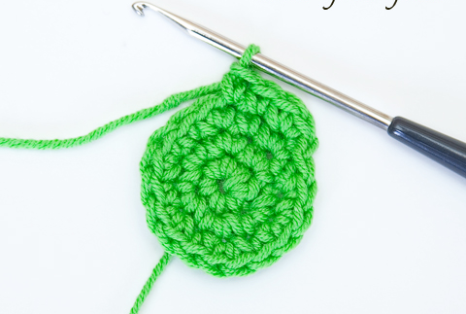

в следующую сделаем прибавку и свяжем 2 ст. б/н в одну петлю

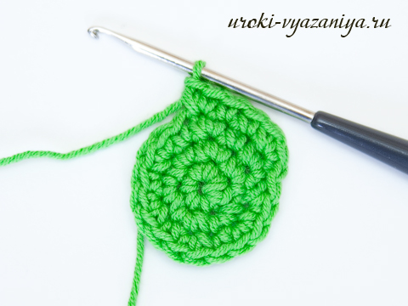

так нужно чередовать до конца ряда, в котором должно получится 24 ст. б/н. Замыкаем ряд с помощью соед. ст., который вяжем в первый ст. б/н этого ряда

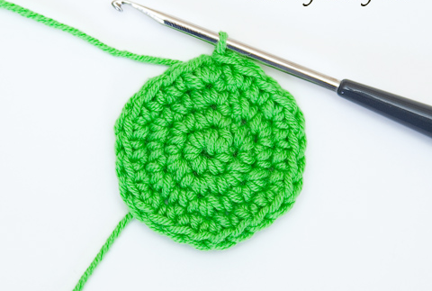
Аналогично выполняются прибавки в последующих рядах. Так выглядит круг из 8 рядов, связанный столбиками без накида

